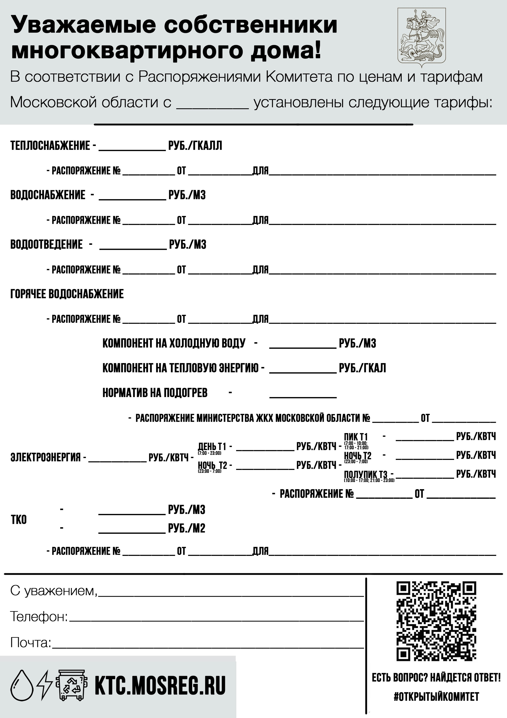
31.03.2026
0,0648
2609,81
35,82
20.10.2020
377-РВ
ООО «Хартия»

7,46

ООО «УК Бисерово Сервис»
66,74
35,82
81-Р

31.03.2026

31.03.2026
ООО «УК Бисерово Сервис»
ООО «УК Бисерово Сервис»
81-Р
19.12.2025
381-Р

29.12.2025
396-Р
1 212,94
83-Р
2609,81
yknovoebiserovo@mail.ru
+7(496)510-10-35
ООО «УК Новое Бисерово»

01.10.2026

